Méli-Mélo chez les artisans, artistes et autres acteurs du Parc naturel des Hauts-Pays. Thème de l’Eau (juillet 2018)
- Le Programme du stage de vacances
Lundi 16 juillet 2018 | Mardi 17 juillet 2018 | Mercredi 18 juillet 2018 | Jeudi 19 juillet 2018 | Vendredi 20 juillet 2018
Matin
Atelier de création florale  Fleurs « L’Angélique » d’Audregnies  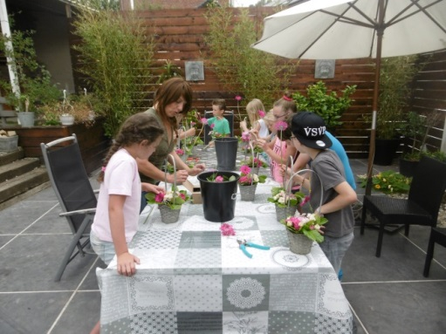 | Roulotte théâtrale d’Elouges : activité de théâtre  Roland Thibeau  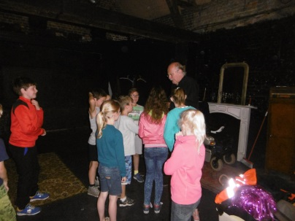 | Activité proposée par le PCS de Dour à la Maison de quartier d’Elouges : visite du potager, récolte de l’eau de pluie, jeux d’eau (bulles géantes) et dégustation de sirops naturels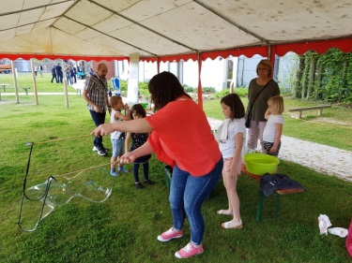 | Atelier de peinture sur toile  Gana Maryline  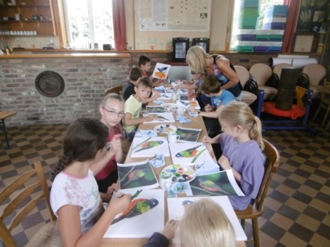 | Activité de pêche et de récolte de petits animaux dans la piscine biologique  Aland Duray  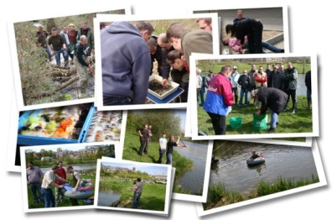
Après-midi
Animation Or bleu (jeu de l’oie sur le thème de l’eau et expériences) du Parc naturel des Hauts-Pays  Sylvie Denis  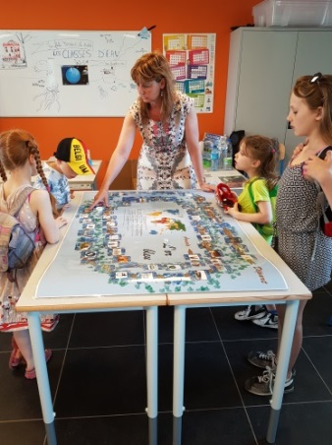 | Roulotte théâtrale : activité de cinéma  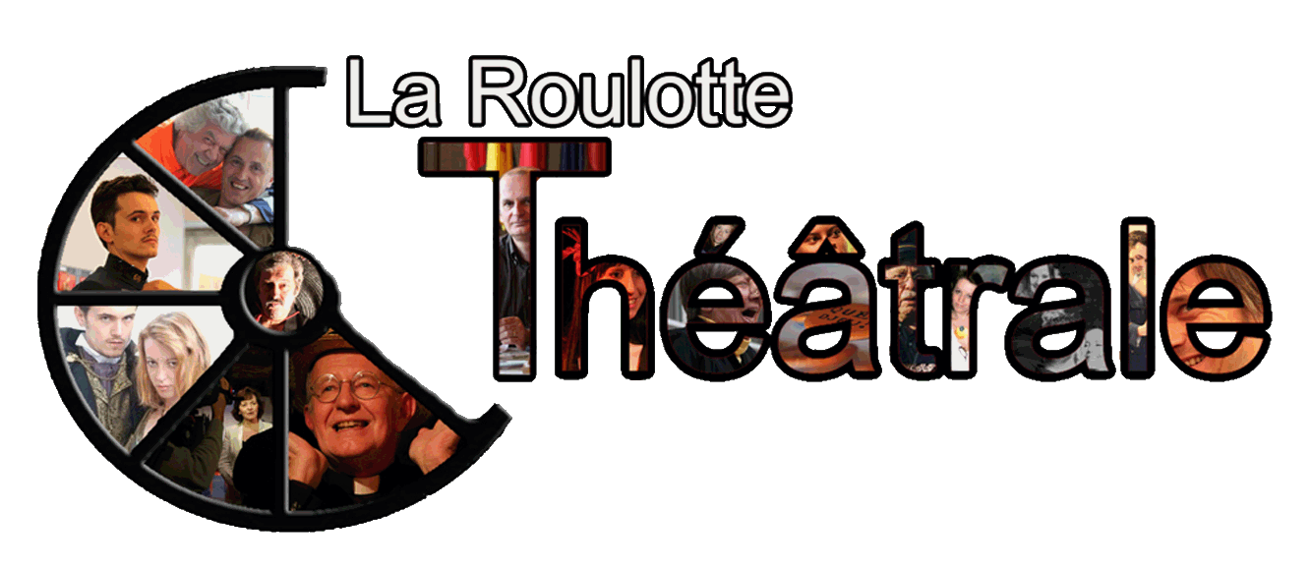 | Visite de la carrière de Dour : tour dans le parc et balade en bateau  Jean-Christophe Calcus  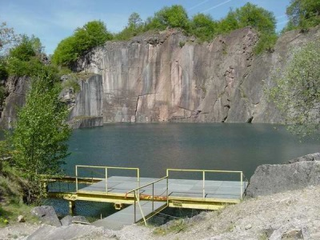 | Animation Classes d’eau de Dour : activités et jeux sur le thème de l’eau  Geneviève François  Leandro Camelo  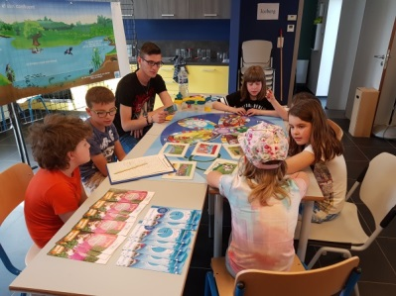 | Utilisation de la piscine biologique et jeux de détente !  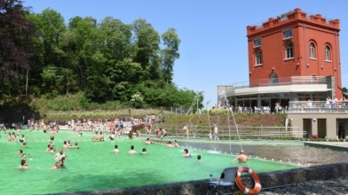
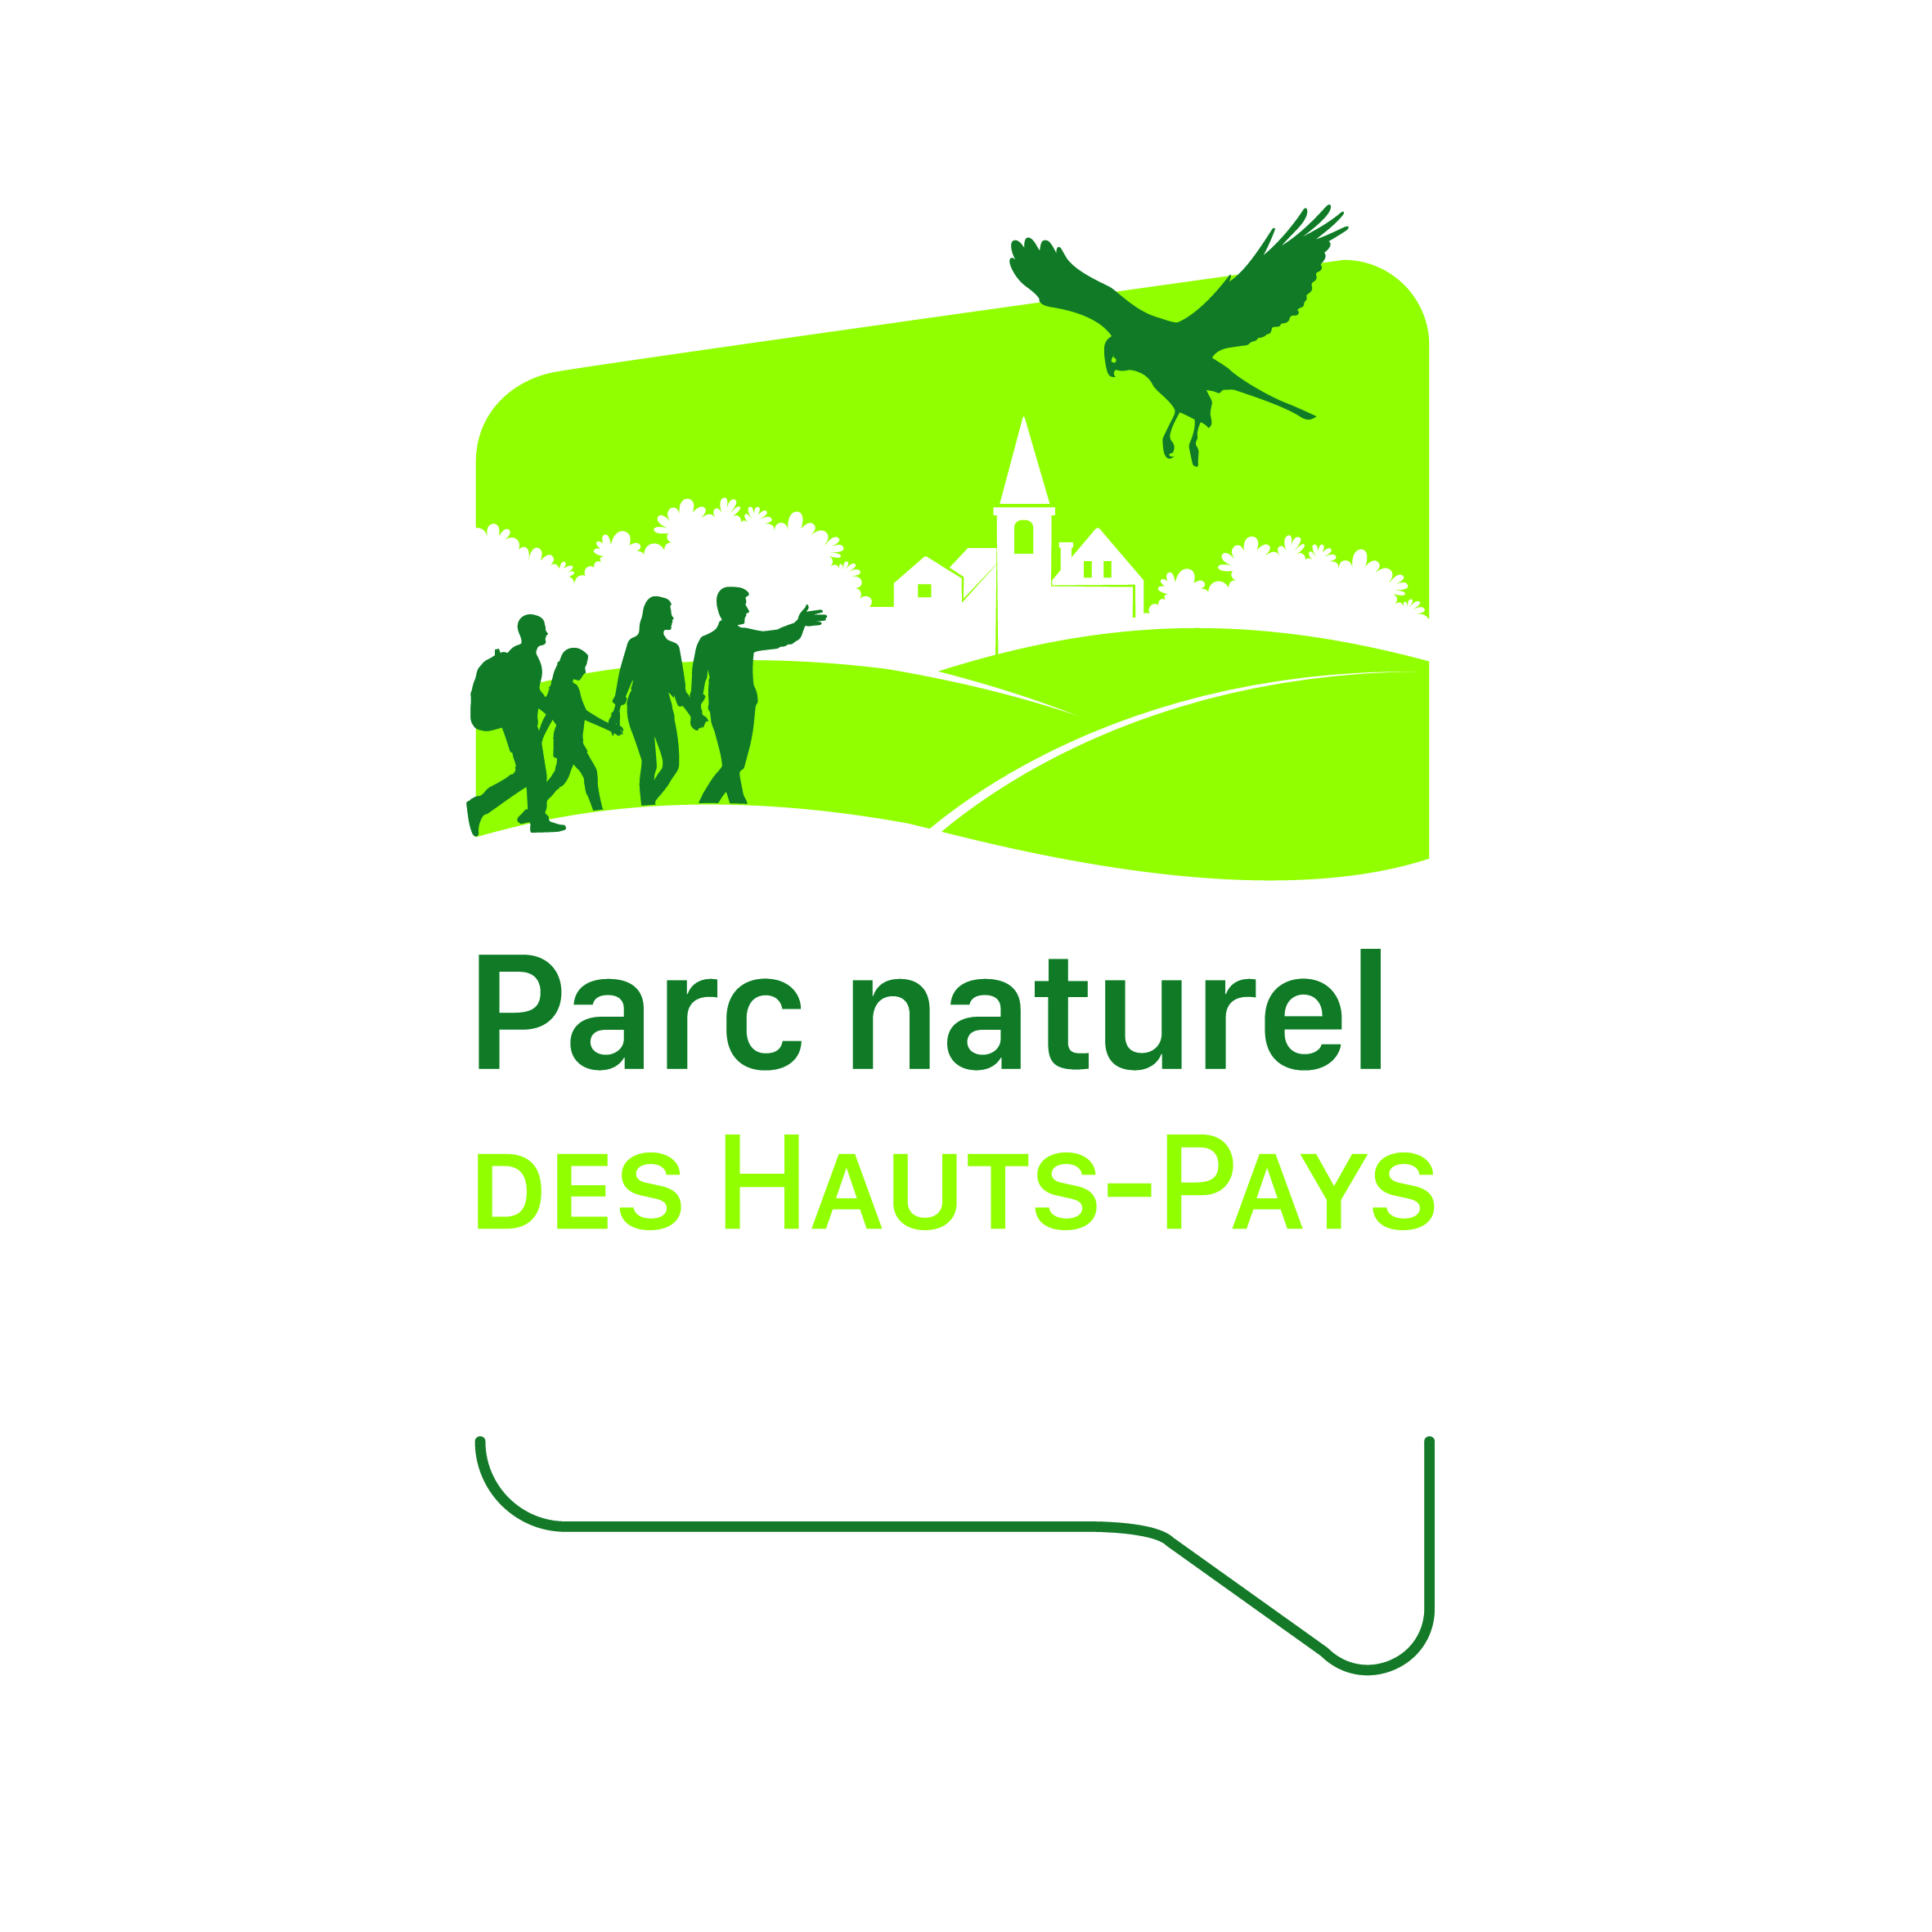

2. L’âge des participants : enfants de 8 à 10 ans.

3. En pratique
Quand ? Du lundi 16 au vendredi 20 juillet 2018 ; de 8h45 précises à 15h30 (accueil possible dès 8h30).
Où ? Le point de rendez-vous de chaque journée est fixé au Belvédère de Dour (Chemin des Croix, 3 à Dour).
Coût : 70 euros pour les 5 jours. Les repas ne sont pas compris. Les enfants doivent emporter leurs tartines, boissons et collations pour chaque journée.
A prévoir : des chaussures confortables, des vêtements qui peuvent être salis et adaptés aux conditions climatiques (K-way et pull ou casquette et crème solaire !), un maillot de bain, un essuie, une tenue de rechange.

Attention ! Le nombre de places sera limité (15 enfants maximum) afin d’assurer un encadrement de qualité ! Ne tardez pas à vous inscrire !

4. Renseignements et inscriptions

Vous pouvez obtenir toutes les informations utiles auprès de Sylvie Denis, chargée de mission au PNHP au 065/46.09.38 et vous inscrire par mail à l’adresse suivante : s.denis@pnhp.be (avant le 30 juin 2018).

